**大話卷積神經網路（CNN）**

[其他](https://www.itread01.com/infolist/%E5%85%B6%E4%BB%96/1/) · 發表 2019-01-05

—— 原文釋出於本人的微信公眾號“大資料與人工智慧Lab”（BigdataAILab），歡迎關注。

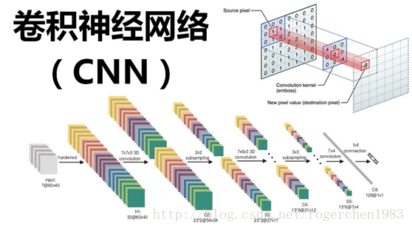

這幾年深度學習快速發展，在影象識別、語音識別、物體識別等各種場景上取得了巨大的成功，例如AlphaGo擊敗世界圍棋冠軍，iPhone X內建了人臉識別解鎖功能等等，很多AI產品在世界上引起了很大的轟動。在這場深度學習革命中，卷積神經網路（Convolutional Neural Networks，簡稱CNN）是推動這一切爆發的主力，在目前人工智慧的發展中有著非常重要的地位。

**【問題來了】那什麼是卷積神經網路（CNN）呢？**

**1、小白一下，什麼是神經網路？**  
這裡的神經網路，也指人工神經網路（Artificial Neural Networks，簡稱ANNs），是一種模仿生物神經網路行為特徵的演算法數學模型，由神經元、節點與節點之間的連線（突觸）所構成，如下圖：  
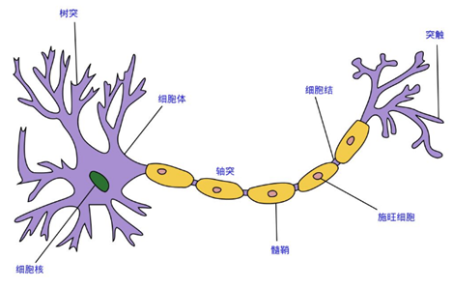   
每個神經網路單元抽象出來的數學模型如下，也叫感知器，它接收多個輸入（x1，x2，x3...），產生一個輸出，這就好比是神經末梢感受各種外部環境的變化（外部刺激），然後產生電訊號，以便於轉導到神經細胞（又叫神經元）。  
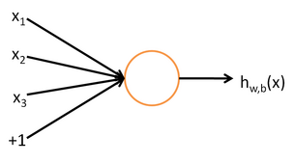   
單個的感知器就構成了一個簡單的模型，但在現實世界中，實際的決策模型則要複雜得多，往往是由多個感知器組成的多層網路，如下圖所示，這也是經典的神經網路模型，由輸入層、隱含層、輸出層構成。  
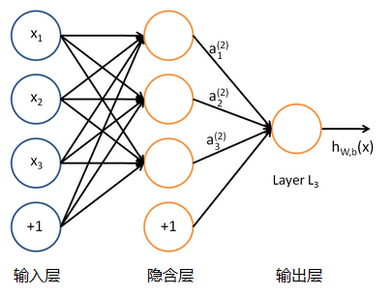   
人工神經網路可以對映任意複雜的非線性關係，具有很強的魯棒性、記憶能力、自學習等能力，在分類、預測、模式識別等方面有著廣泛的應用。

**2、重點來了，什麼是卷積神經網路？**  
卷積神經網路在影象識別中大放異彩，達到了前所未有的準確度，有著廣泛的應用。接下來將以影象識別為例子，來介紹卷積神經網路的原理。  
**（1）案例**  
假設給定一張圖（可能是字母X或者字母O），通過CNN即可識別出是X還是O，如下圖所示，那怎麼做到的呢  
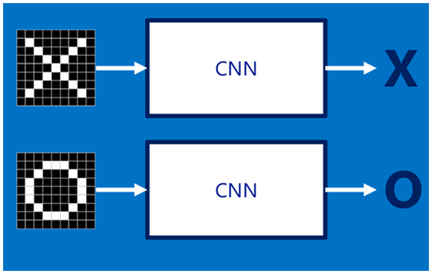   
**（2）影象輸入**  
如果採用經典的神經網路模型，則需要讀取整幅影象作為神經網路模型的輸入（即全連線的方式），當影象的尺寸越大時，其連線的引數將變得很多，從而導致計算量非常大。  
而我們人類對外界的認知一般是從區域性到全域性，先對區域性有感知的認識，再逐步對全體有認知，這是人類的認識模式。在影象中的空間聯絡也是類似，區域性範圍內的畫素之間聯絡較為緊密，而距離較遠的畫素則相關性較弱。因而，每個神經元其實沒有必要對全域性影象進行感知，只需要對區域性進行感知，然後在更高層將區域性的資訊綜合起來就得到了全域性的資訊。這種模式就是卷積神經網路中降低引數數目的重要神器：區域性感受野。  
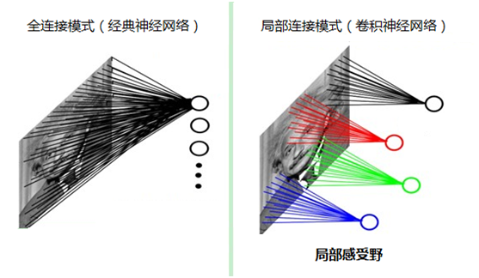   
**（3）提取特徵**  
如果字母X、字母O是固定不變的，那麼最簡單的方式就是影象之間的畫素一一比對就行，但在現實生活中，字型都有著各個形態上的變化（例如手寫文字識別），例如平移、縮放、旋轉、微變形等等，如下圖所示：  
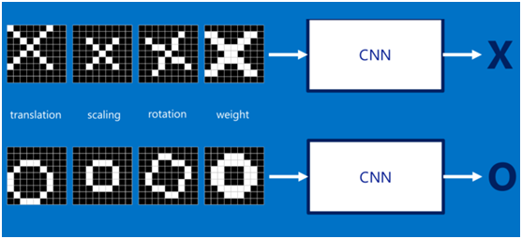   
我們的目標是對於各種形態變化的X和O，都能通過CNN準確地識別出來，這就涉及到應該如何有效地提取特徵，作為識別的關鍵因子。  
回想前面講到的“區域性感受野”模式，對於CNN來說，它是一小塊一小塊地來進行比對，在兩幅影象中大致相同的位置找到一些粗糙的特徵（小塊影象）進行匹配，相比起傳統的整幅圖逐一比對的方式，CNN的這種小塊匹配方式能夠更好的比較兩幅影象之間的相似性。如下圖：  
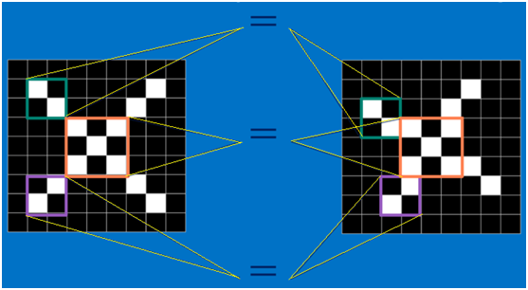   
以字母X為例，可以提取出三個重要特徵（兩個交叉線、一個對角線），如下圖所示：  
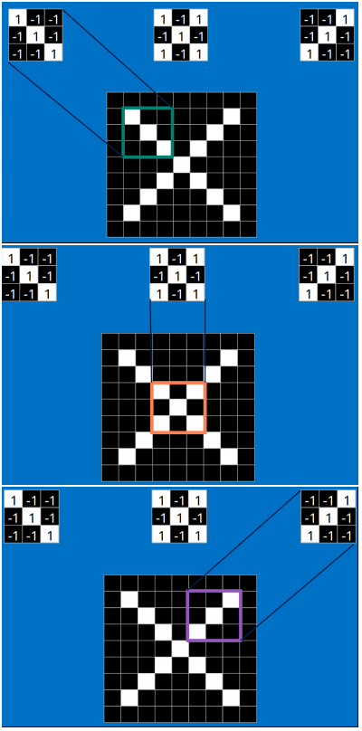   
假如以畫素值"1"代表白色，畫素值"-1"代表黑色，則字母X的三個重要特徵如下：  
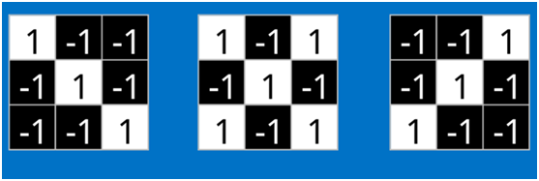   
那麼這些特徵又是怎麼進行匹配計算呢？（不要跟我說是畫素進行一一匹配的，汗！）  
**（4）卷積(Convolution)**  
這時就要請出今天的重要嘉賓：卷積。那什麼是卷積呢，不急，下面慢慢道來。  
當給定一張新圖時，CNN並不能準確地知道這些特徵到底要匹配原圖的哪些部分，所以它會在原圖中把每一個可能的位置都進行嘗試，相當於把這個feature（特徵）變成了一個過濾器。這個用來匹配的過程就被稱為卷積操作，這也是卷積神經網路名字的由來。  
卷積的操作如下圖所示：  
   
是不是很像把毛巾沿著對角捲起來，下圖形象地說明了為什麼叫「卷」積  
   
在本案例中，要計算一個feature（特徵）和其在原圖上對應的某一小塊的結果，只需將兩個小塊內對應位置的畫素值進行乘法運算，然後將整個小塊內乘法運算的結果累加起來，最後再除以小塊內畫素點總個數即可（注：也可不除以總個數的）。  
如果兩個畫素點都是白色（值均為1），那麼1*1 = 1，如果均為黑色，那麼(-1)*(-1) = 1，也就是說，每一對能夠匹配上的畫素，其相乘結果為1。類似地，任何不匹配的畫素相乘結果為-1。具體過程如下（第一個、第二個……、最後一個畫素的匹配結果）：  
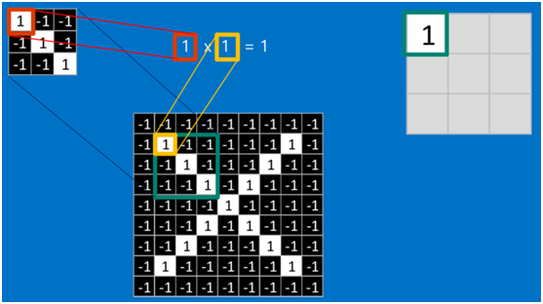   
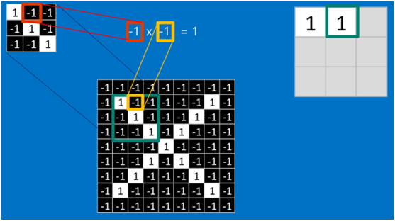   
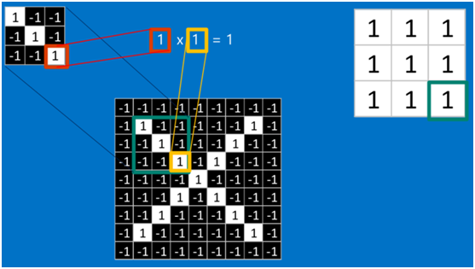   
根據卷積的計算方式，第一塊特徵匹配後的卷積計算如下，結果為1  
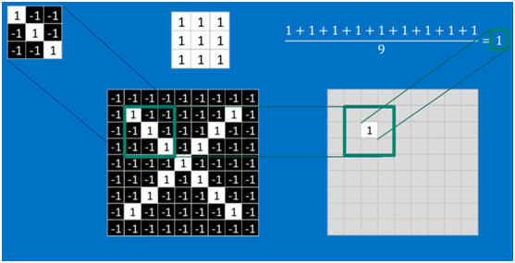   
對於其它位置的匹配，也是類似（例如中間部分的匹配）  
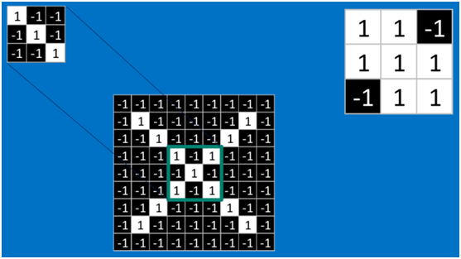   
計算之後的卷積如下  
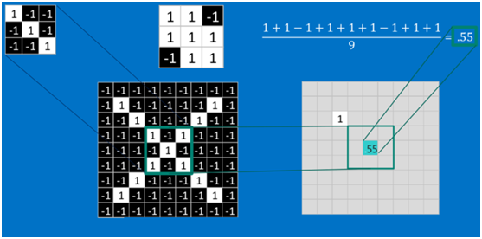   
以此類推，對三個特徵影象不斷地重複著上述過程，通過每一個feature（特徵）的卷積操作，會得到一個新的二維陣列，稱之為feature map。其中的值，越接近1表示對應位置和feature的匹配越完整，越是接近-1，表示對應位置和feature的反面匹配越完整，而值接近0的表示對應位置沒有任何匹配或者說沒有什麼關聯。如下圖所示：  
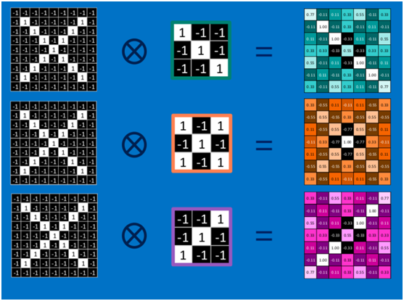   
可以看出，當影象尺寸增大時，其內部的加法、乘法和除法操作的次數會增加得很快，每一個filter的大小和filter的數目呈線性增長。由於有這麼多因素的影響，很容易使得計算量變得相當龐大。  
**（5）池化(Pooling)**  
為了有效地減少計算量，CNN使用的另一個有效的工具被稱為“池化(Pooling)”。池化就是將輸入影象進行縮小，減少畫素資訊，只保留重要資訊。  
池化的操作也很簡單，通常情況下，池化區域是2*2大小，然後按一定規則轉換成相應的值，例如取這個池化區域內的最大值（max-pooling）、平均值（mean-pooling）等，以這個值作為結果的畫素值。  
下圖顯示了左上角2*2池化區域的max-pooling結果，取該區域的最大值max(0.77,-0.11,-0.11,1.00)，作為池化後的結果，如下圖：  
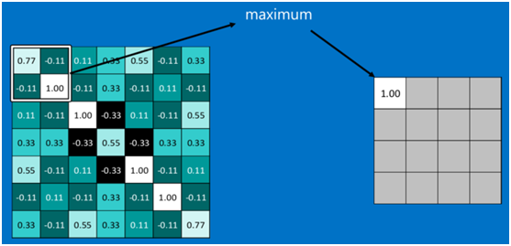   
池化區域往左，第二小塊取大值max(0.11,0.33,-0.11,0.33)，作為池化後的結果，如下圖：  
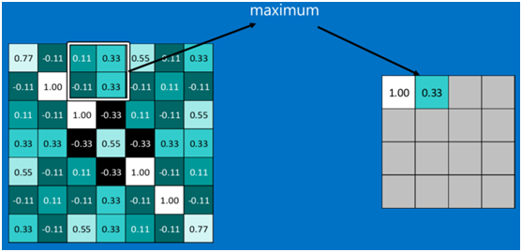   
其它區域也是類似，取區域內的最大值作為池化後的結果，最後經過池化後，結果如下：  
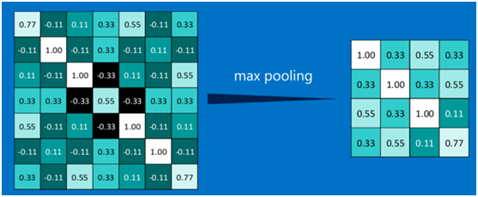   
對所有的feature map執行同樣的操作，結果如下：  
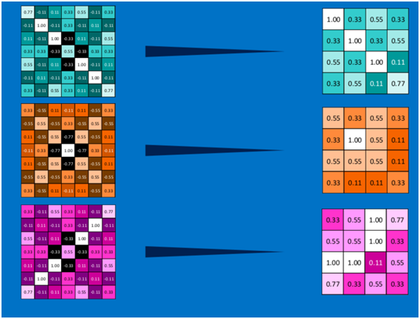   
最大池化（max-pooling）保留了每一小塊內的最大值，也就是相當於保留了這一塊最佳的匹配結果（因為值越接近1表示匹配越好）。也就是說，它不會具體關注視窗內到底是哪一個地方匹配了，而只關注是不是有某個地方匹配上了。  
通過加入池化層，影象縮小了，能很大程度上減少計算量，降低機器負載。  
**（6）啟用函式ReLU (Rectified Linear Units)**  
常用的啟用函式有sigmoid、tanh、relu等等，前兩者sigmoid/tanh比較常見於全連線層，後者ReLU常見於卷積層。  
回顧一下前面講的感知機，感知機在接收到各個輸入，然後進行求和，再經過啟用函式後輸出。啟用函式的作用是用來加入非線性因素，把卷積層輸出結果做非線性對映。  
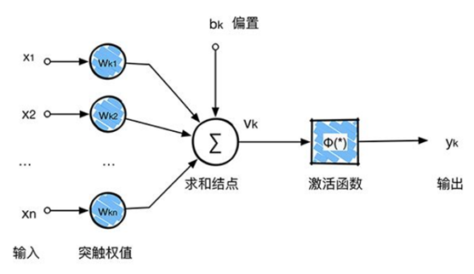   
在卷積神經網路中，啟用函式一般使用ReLU(The Rectified Linear Unit，修正線性單元)，它的特點是收斂快，求梯度簡單。計算公式也很簡單，max(0,T)，即對於輸入的負值，輸出全為0，對於正值，則原樣輸出。  
下面看一下本案例的ReLU啟用函式操作過程：  
第一個值，取max(0,0.77)，結果為0.77，如下圖  
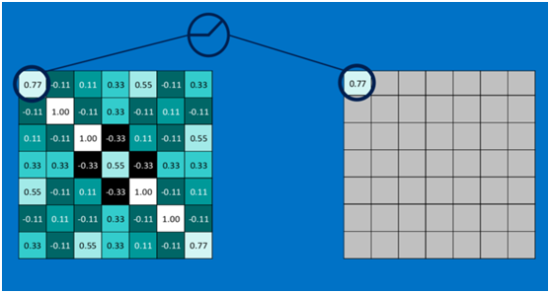   
第二個值，取max(0,-0.11)，結果為0，如下圖  
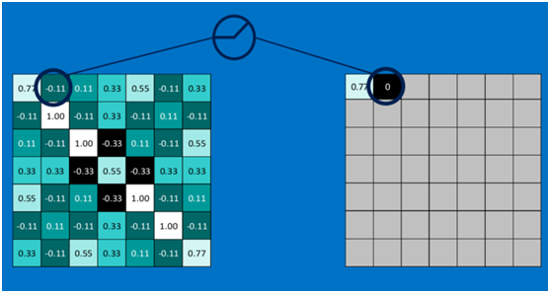   
以此類推，經過ReLU啟用函式後，結果如下：  
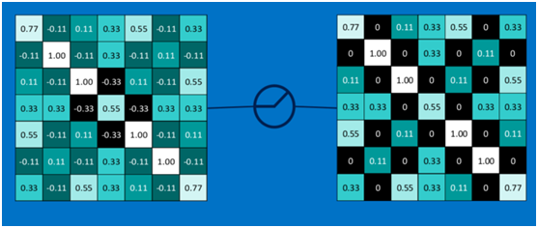   
對所有的feature map執行ReLU啟用函式操作，結果如下：  
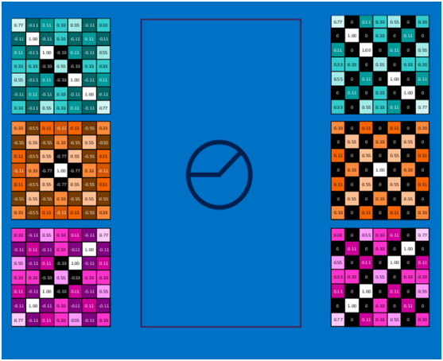   
**（7）深度神經網路**  
通過將上面所提到的卷積、啟用函式、池化組合在一起，就變成下圖：  
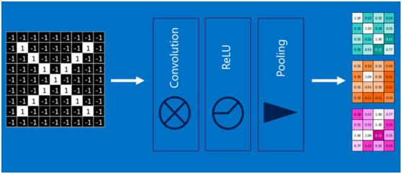   
通過加大網路的深度，增加更多的層，就得到了深度神經網路，如下圖：  
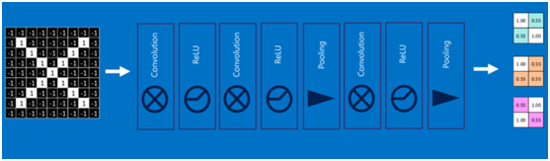   
**（8）全連線層(Fully connected layers)**  
全連線層在整個卷積神經網路中起到“分類器”的作用，即通過卷積、啟用函式、池化等深度網路後，再經過全連線層對結果進行識別分類。  
首先將經過卷積、啟用函式、池化的深度網路後的結果串起來，如下圖所示：  
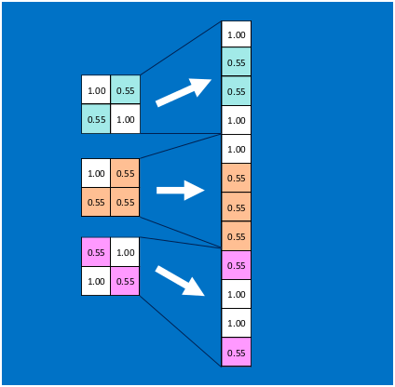   
由於神經網路是屬於監督學習，在模型訓練時，根據訓練樣本對模型進行訓練，從而得到全連線層的權重（如預測字母X的所有連線的權重）  
 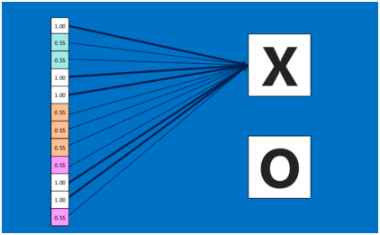  
在利用該模型進行結果識別時，根據剛才提到的模型訓練得出來的權重，以及經過前面的卷積、啟用函式、池化等深度網路計算出來的結果，進行加權求和，得到各個結果的預測值，然後取值最大的作為識別的結果（如下圖，最後計算出來字母X的識別值為0.92，字母O的識別值為0.51，則結果判定為X）  
 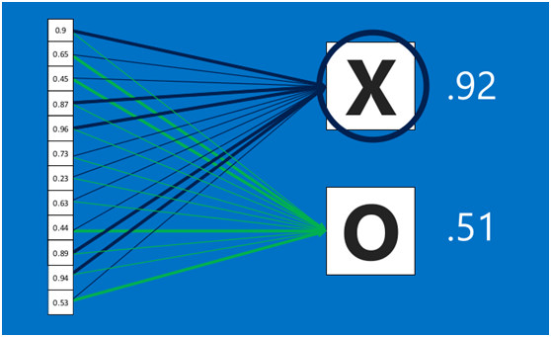  
上述這個過程定義的操作為”全連線層“(Fully connected layers)，全連線層也可以有多個，如下圖：  
 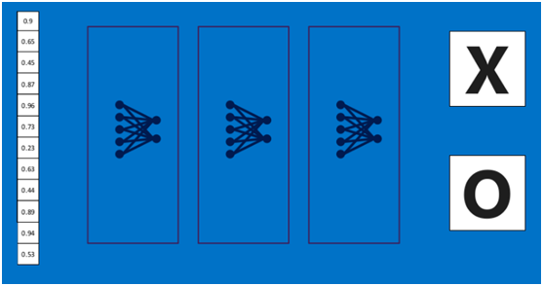  
**（9）卷積神經網路（Convolutional Neural Networks）**  
將以上所有結果串起來後，就形成了一個“卷積神經網路”（CNN）結構，如下圖所示：

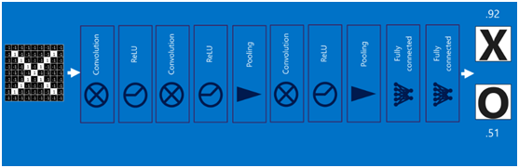

最後，再回顧總結一下，卷積神經網路主要由兩部分組成，一部分是特徵提取（卷積、啟用函式、池化），另一部分是分類識別（全連線層），下圖便是著名的手寫文字識別卷積神經網路結構圖：  
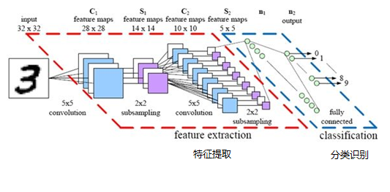

歡迎關注本人的微信公眾號“大資料與人工智慧Lab”（BigdataAILab），獲取更多資訊